附件

电子票据领取流程

一、扫码关注小程序

交款人使用微信或支付宝“扫一扫”功能扫描交款人小程序二维码。

　　　　　

**微信扫码　　　　　　　　　　 支付宝扫码**

二、绑定手机号

扫描后进入小程序“电子票夹”，输入手机号码和短信验证码进行注册。

点击“登录/注册”。

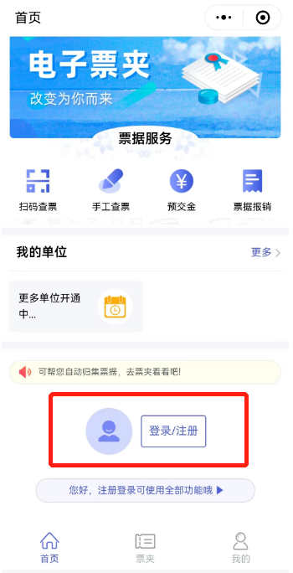　　　　　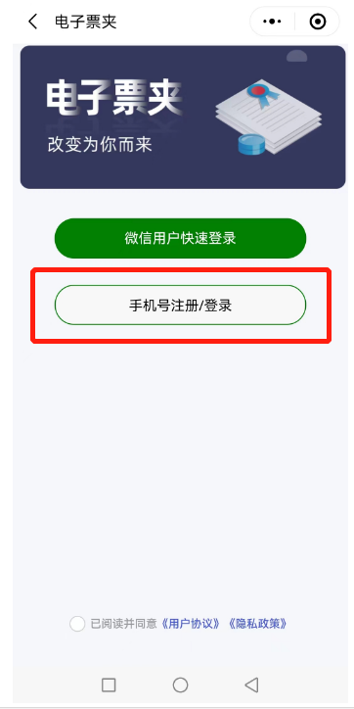

三、自助取票

交款人注册完成后，回到小程序首页，点击票夹进行取票。

